**Домашнее задание к семинару 6**

1. С помощью поиска в глубину для графа

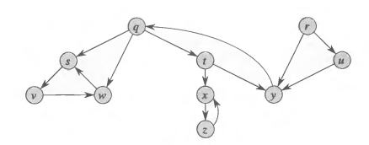

проверить, все ли вершины достижимы. Вершины сканируются в алфавитном порядке.

1. Перепишите DFS, используя стек для устранения рекурсии.
2. Проверить, является ли граф двудольным.

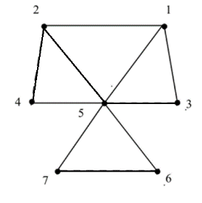

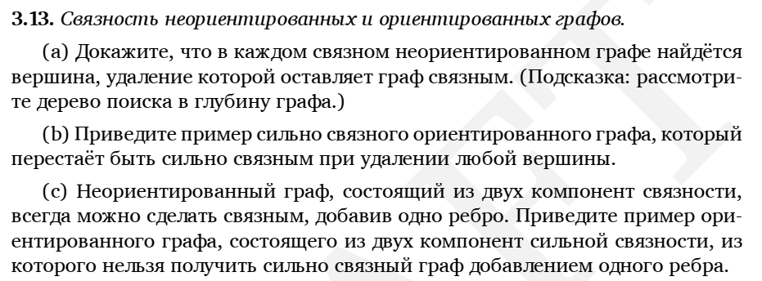

1. Как может измениться количество сильно-связных компонент графа при добавлении в граф нового ребра?
2. Применить алгоритм TOPOSORT для графа, если вершины перечислены в порядке возрастания.

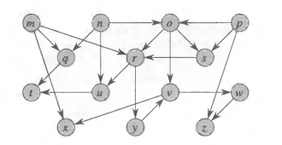

1. Применить алгоритм Косарайю к графу

1

5

2

6

3

7

6

8